我们一起来“集废纸·攒平安·播法治”
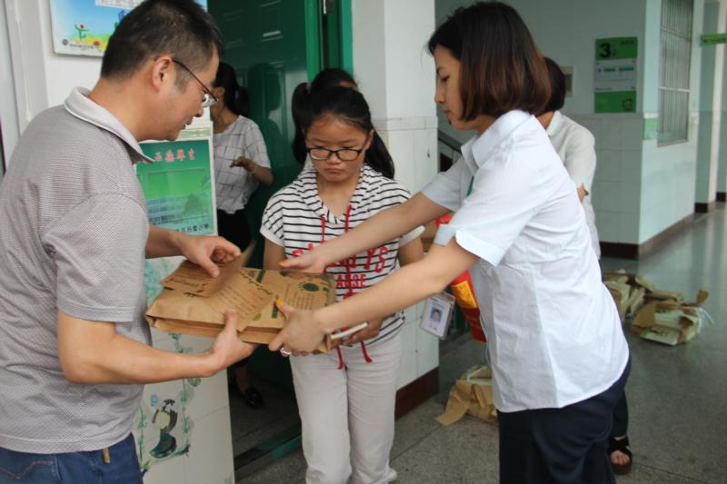
吕墅小学积极参与“集废纸?攒平安?播法治”之“在幸福树下欢乐成长”环保公益活动，作为参与活动的第一批6所参与学校之一，学校认真组织，召集班主任明确了工作要求、布置了相关任务，在吕墅邮政支局的大力配合下，活动第一阶段“集废纸回收活动”圆满结束。当同学们将自己的废纸袋交到工作人员手中时也拿到了带有后续相关活动资料的家校联系卡。学校在暑假及新学期开学后还将继续深入开展后续活动。本次活动进一步增强了学生的环保、法治理念，这种寓教于乐的活动深受学生喜爱。
1
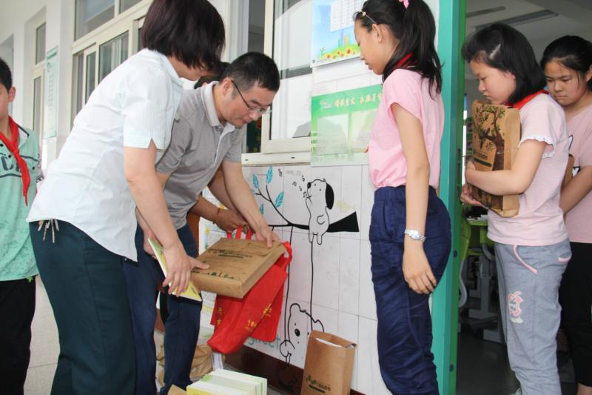
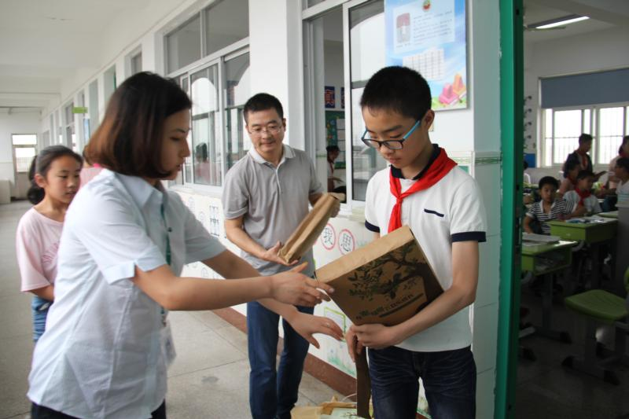
2
3

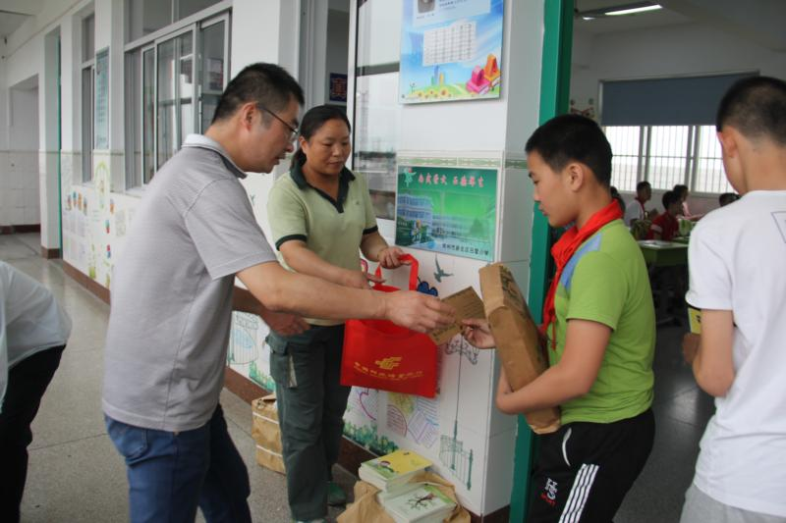
4

